开办企业 E 企办操作手册

一、办理入口
下载注册重庆市政府 APP“渝快办”，在推荐服务中直接点击或者搜索开办企业，进入 E 企办首页，点击我要开办企业进入办理流程。
注意: 只有完成渝快办高级身份认证后,才可办理开办企业
E 企办里的【我要签名】业务。
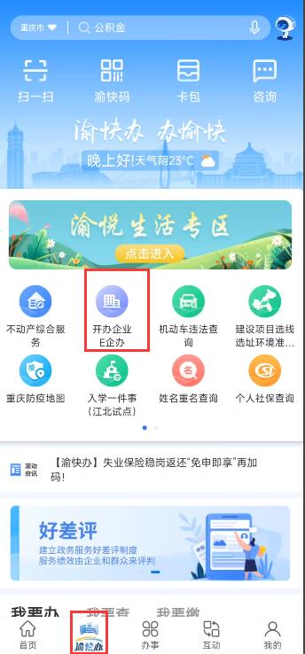

二、具体办理流程以有限公司开办企业为例。

➢点击【开办企业】，选【没有名称】。

如图所示：

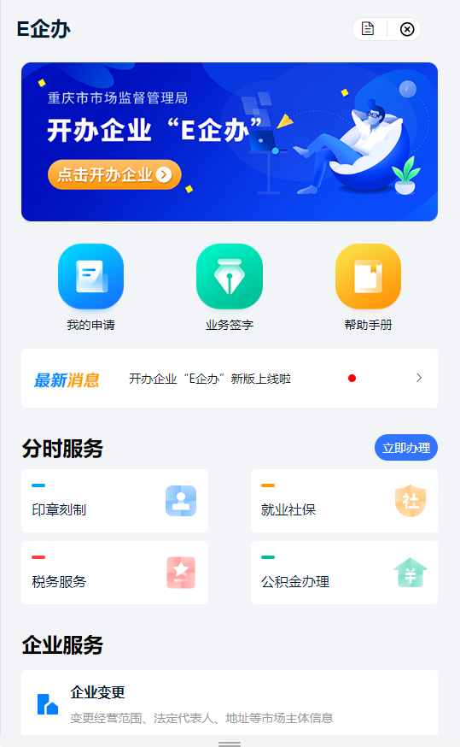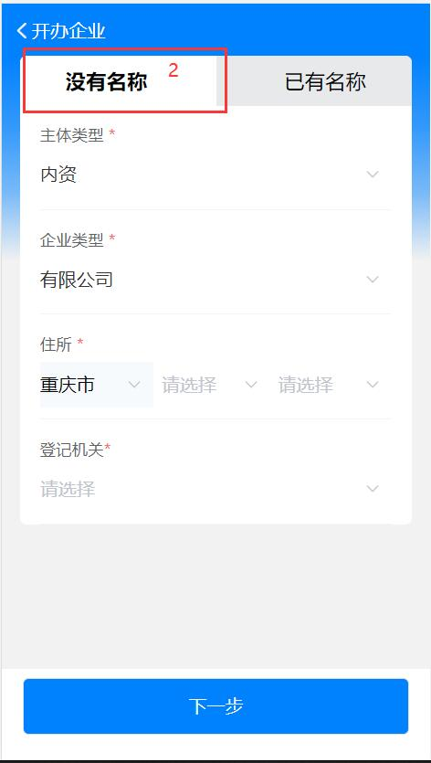

➢填选相关信息确认无误后点击【下一步】。

如图所示：
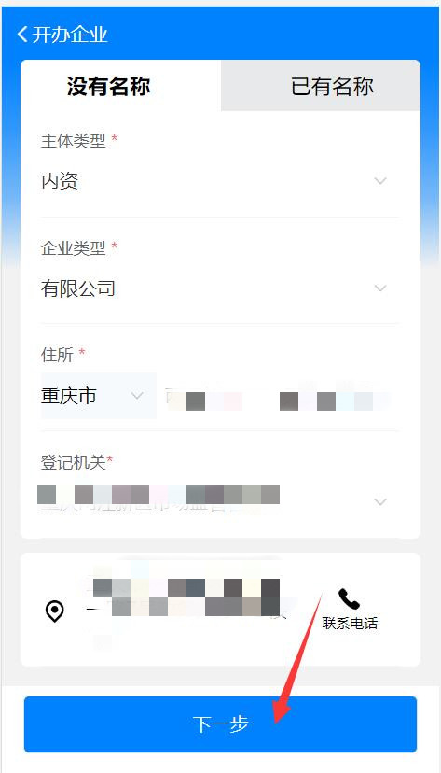

➢仔细阅读名称自主申报示例和注意事项，点【确认】。

如图所示：
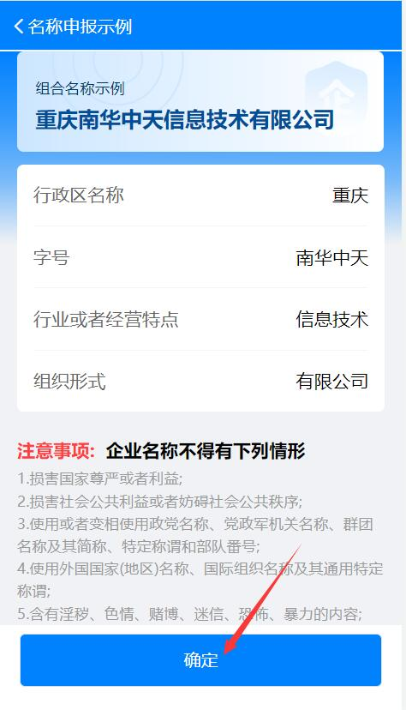

➢选择正确的行政区划，录入字号。

如图所示：

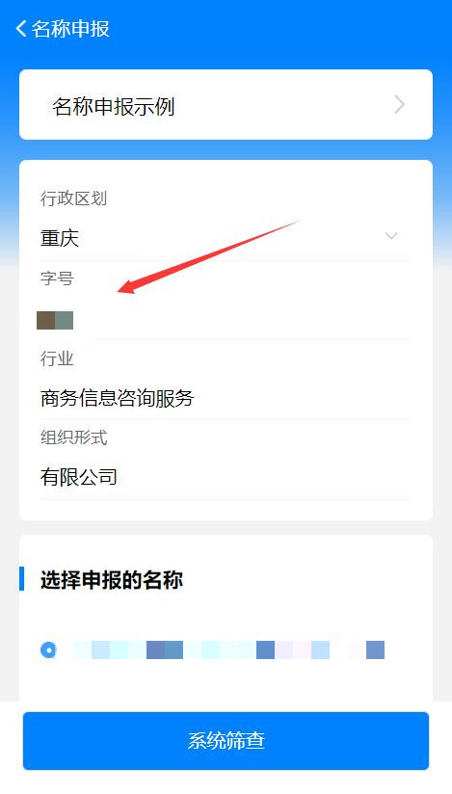

➢点击行业录入框，在弹出的页面中，输入行业搜索，然后点击对
应的行业完成录入，也可点击详情查看行业描述。

如图所示：
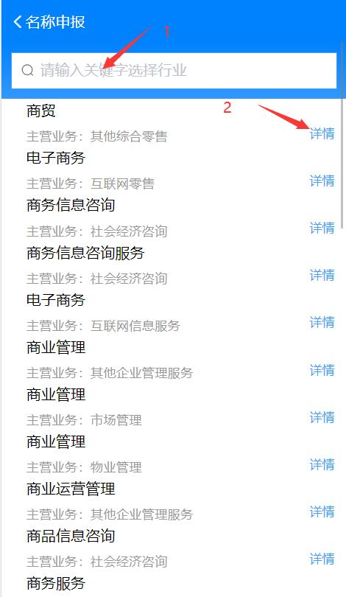

➢选择组织形式，选择想要申报的名称，确认后点击【系统筛查】。

如图所示：
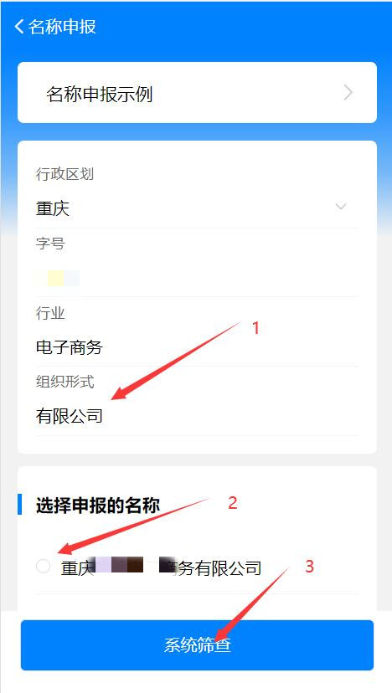
➢点击【+ 投资人信息】，录入投资人信息保存后，点击【下一步】，如图所示：
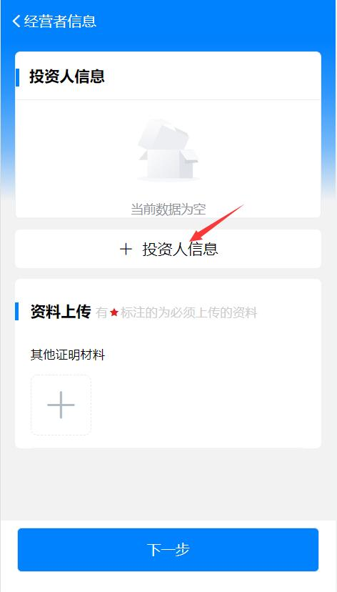

➢进入【名称自主申报承诺书】页面，阅读完成后，在页面最下

方点击【同意并提交】，如图所示：
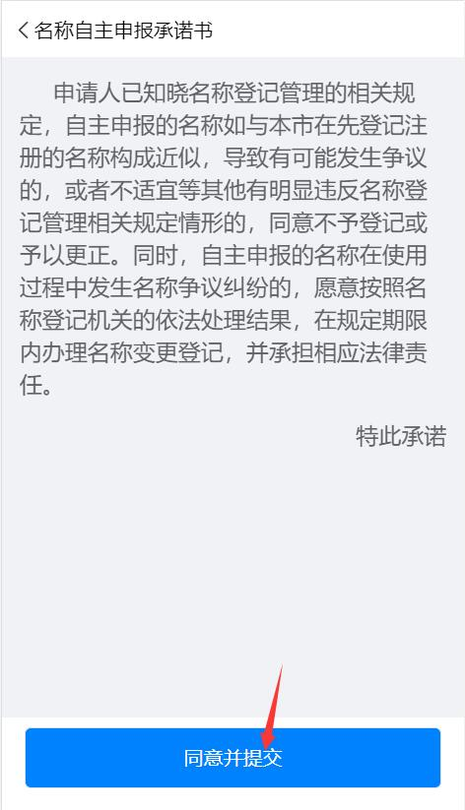

➢进入基本信息填报页面，填写完成后，在页面最下方点击【保存】，然后点击【返回】。
如图所示：
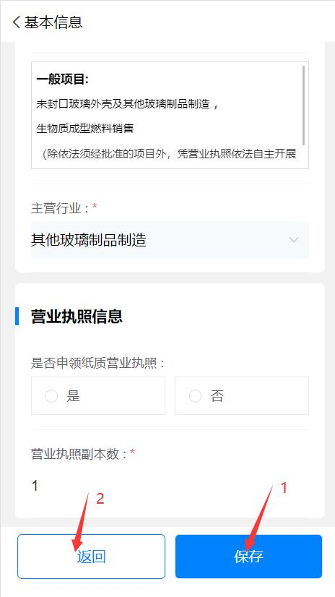
➢进入流程选择页面，点击【组织信息架构】一栏中的【信息填报】。
如图所示：
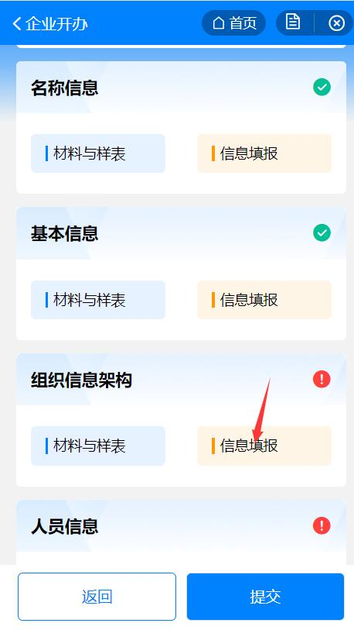

➢进入【组织机构信息页面】，选择是否设立董事会等信息，点击【保存】， 然后【返回】。
如图所示：
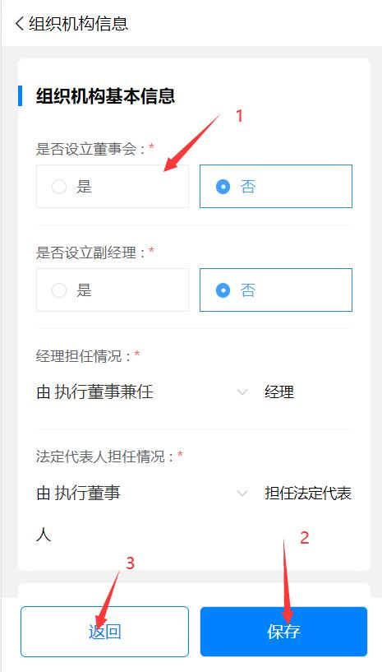

➢进入【流程选择页面】，点击【人员信息】一栏中的【信息填报】。
如图所示：
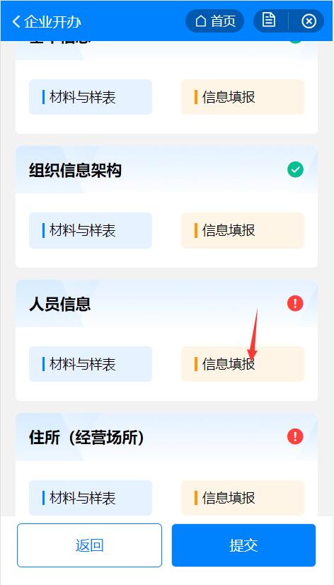

➢进入【人员信息页面】，然后依次填写相应的人员信息【新增、修改】信息填写完成无误后，点击【保存】， 然后【返回】。
如图所示：
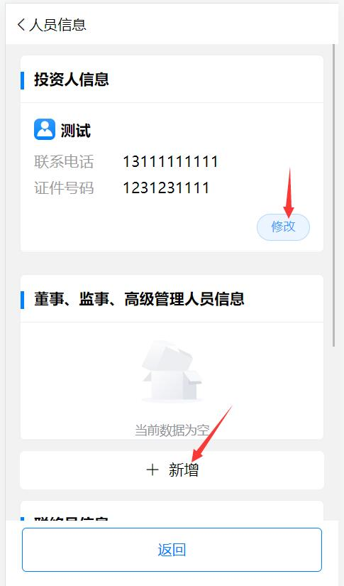

小贴士：可点击快速导入人员信息
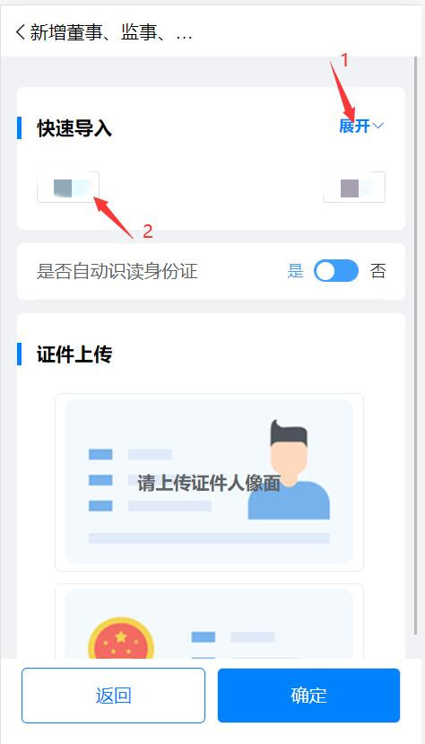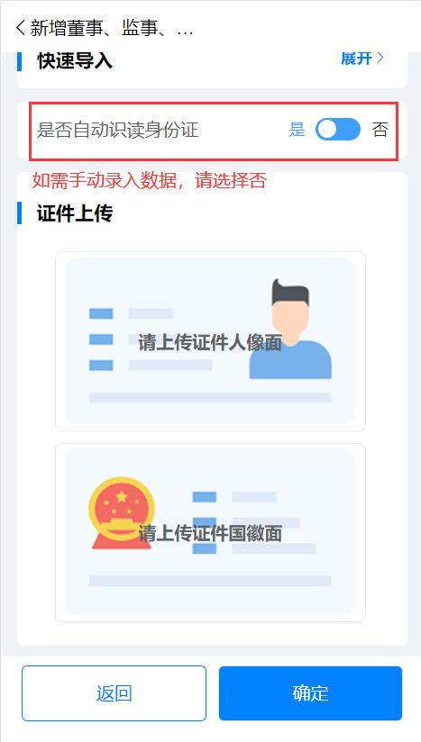

➢进入【流程选择页面】，点击【住所（经营场所）】一栏中的【信息填报】。
如图所示：
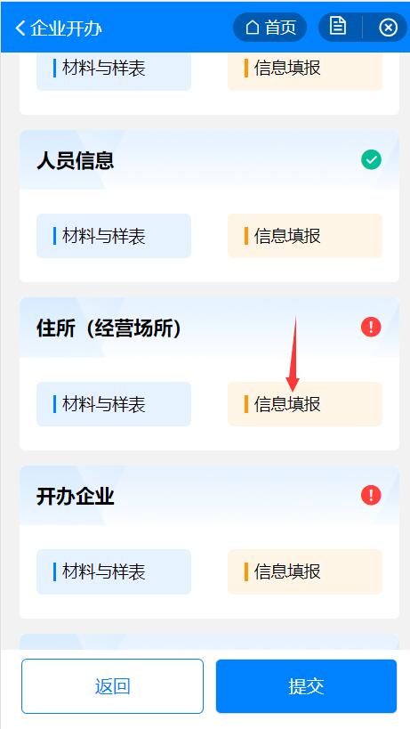

➢进入到【住所申报承诺】页面， 点击【点击添加住所经营场所信息】，依次填报信息，点击【保存】，然后点击【返回】。
如图所示：
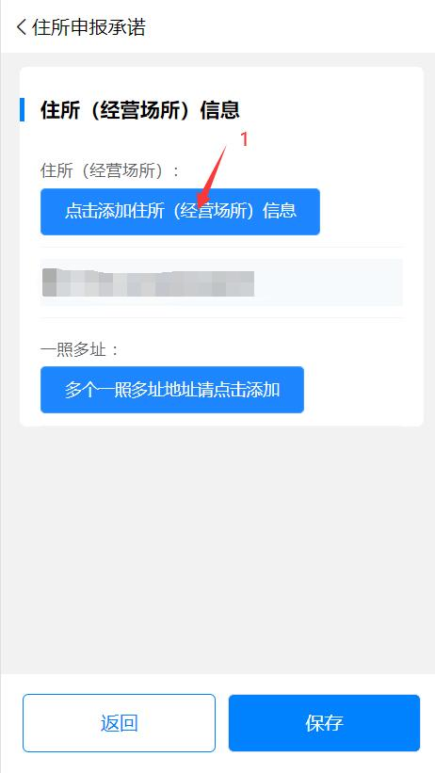
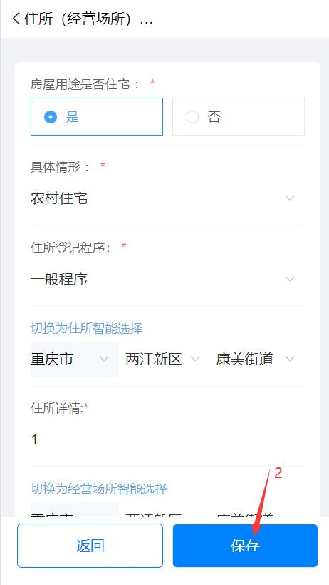
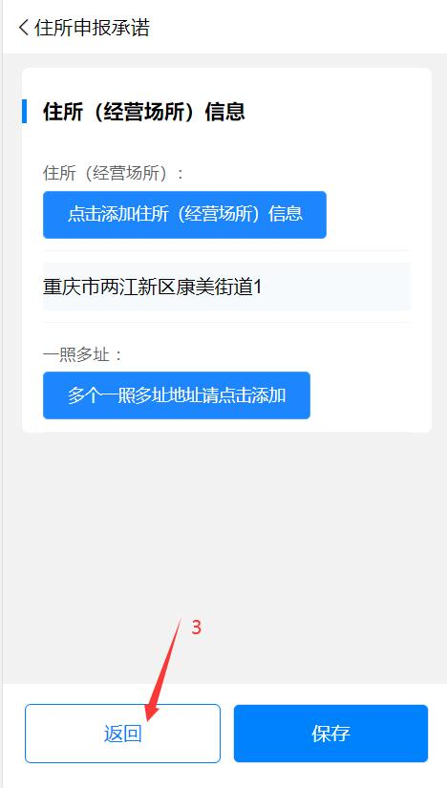
➢进入【流程选择页面】，点击【开办企业】一栏中的【信息填报】。
如图所示：
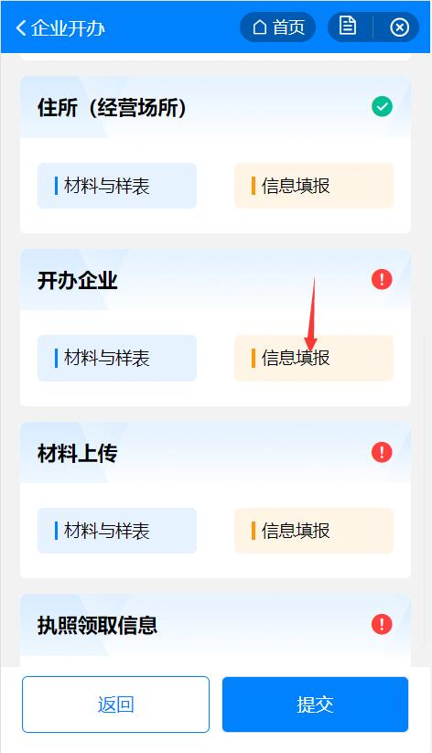

➢进入【开办企业页面】，根据自己需求填写自己【需要的选项】以及对应的基本信息，填写完成后点击【保存】然后点击【返回】。
如图所示：
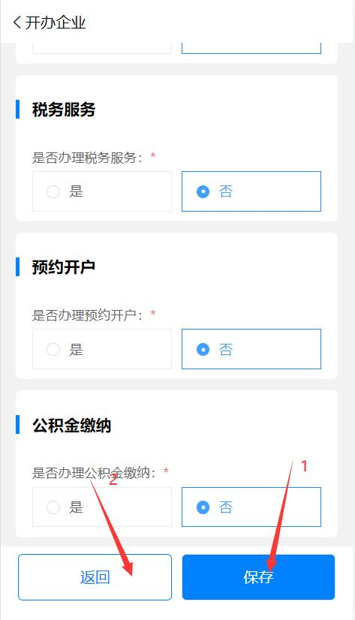

免费印章信息：
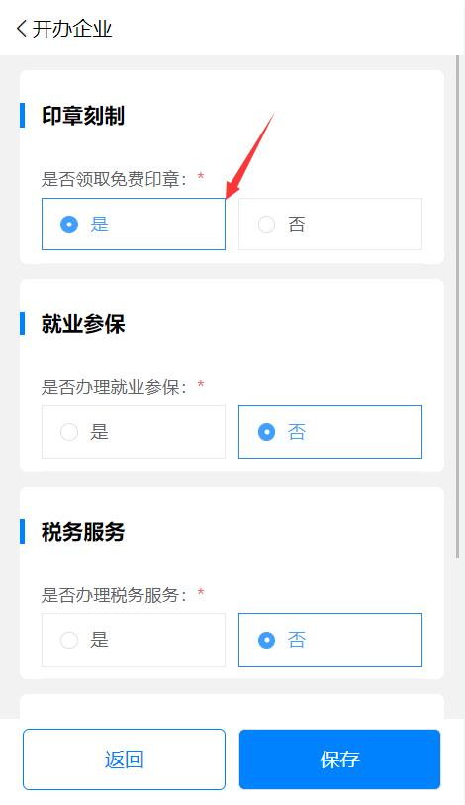

就业参保：
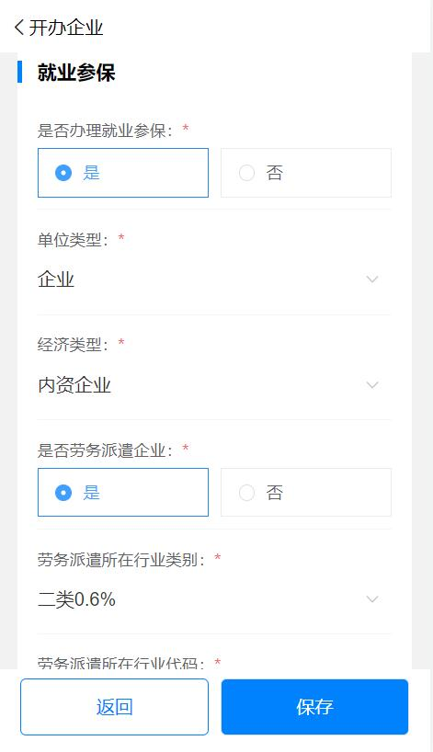

税务服务：
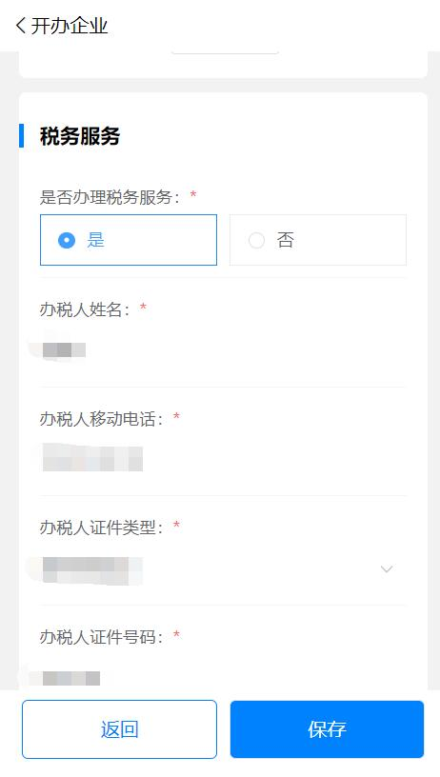

预约开户：
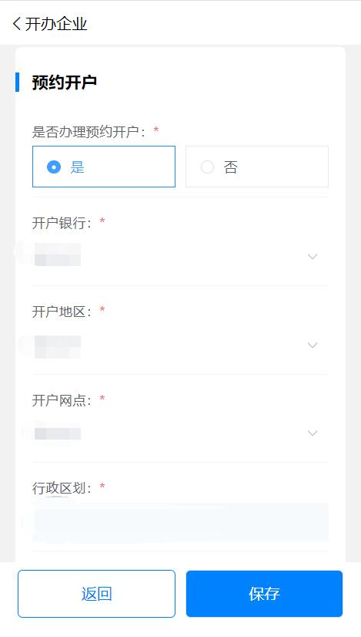

公积金缴纳：
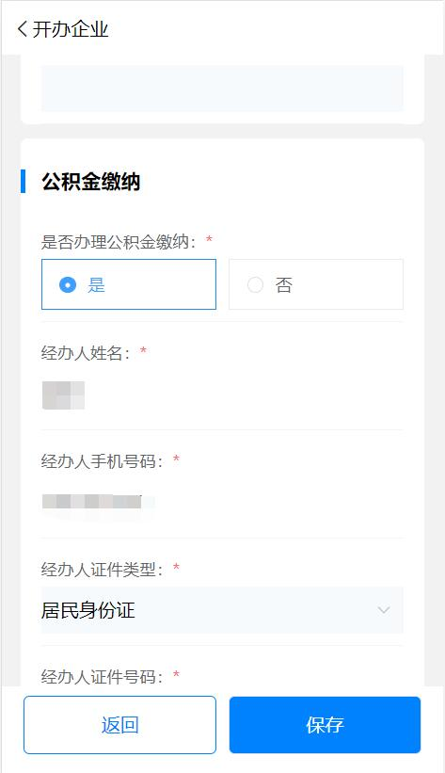

➢进入【流程选择页面】，点击【材料上传】一栏中的【信息填报】。
如图所示：
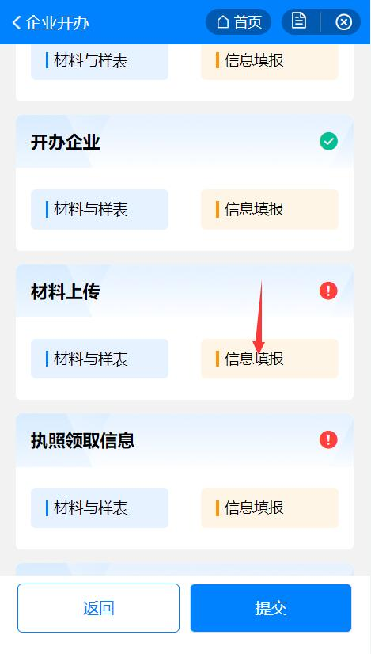

➢进入到【材料上传】页面，请注意【红色五角星的为必传项】， 文件上传后点击【返回】。
如图所示：
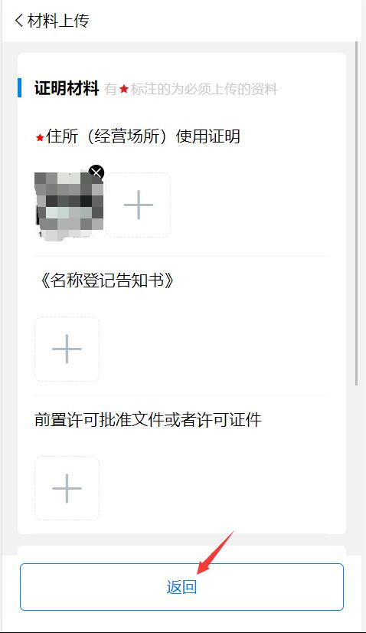
➢进入【流程选择页面】，点击【执照领取信息】一栏中的【信息填报】。
如图所示：
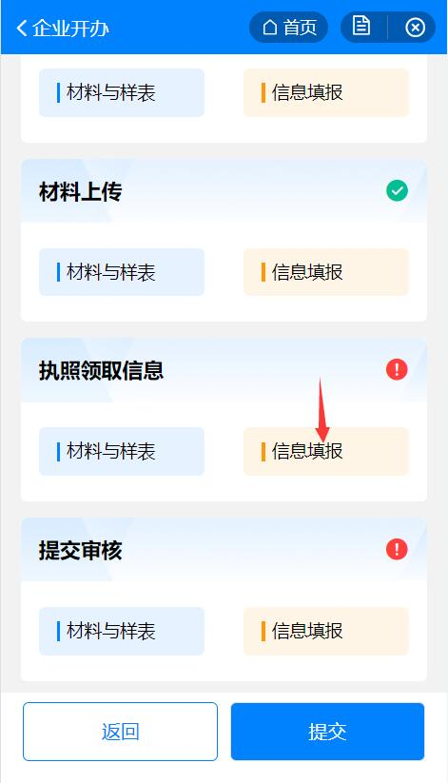
➢进入到【执照领取】页面，根据情况勾选窗口领取或邮寄等（需要填写信息），点击【保存】，然后【返回】。
如图所示：
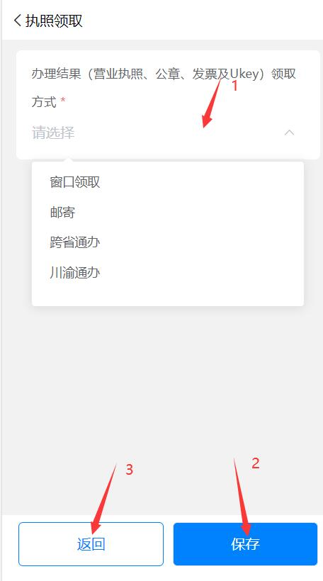

➢进入【流程选择页面】，点击【提交审核】一栏中的【信息填报】。
如图所示：
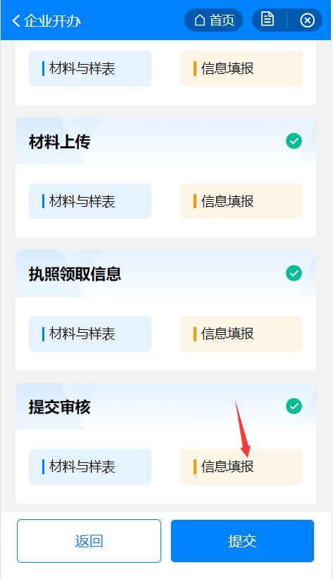

➢进入到【提交材料】页面，这是提交前的检查阶段，请仔
细检查核实填写的信息资料，确认无误后点击【提交】，如有需修改者 ，请点击【返回】到【流程选择页面】，选择对应的流程，点击【信息填报】进行修改。
如图所示：
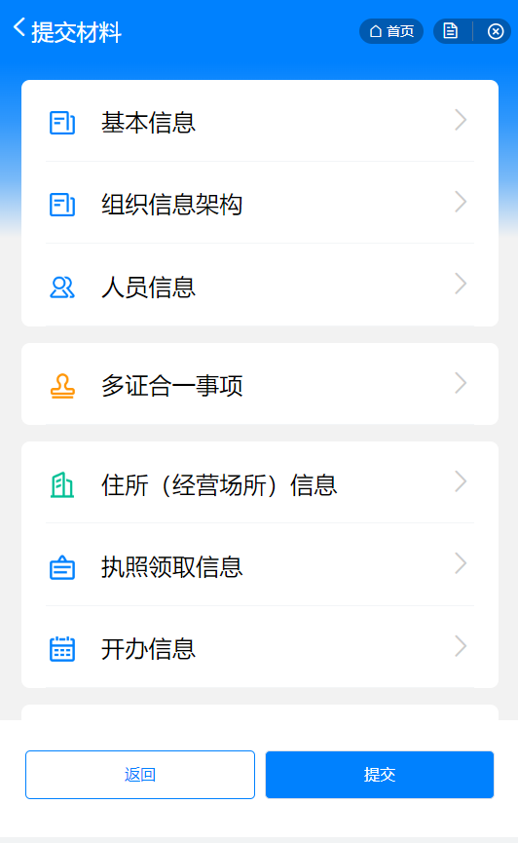
➢提交后，会有专人负责进行材料填写指导，如果材料已经符

合申请条件，自动流转到签名提交环节。

申请人收到需要签字确认的短信后，点击【E 企办】里的【我要签名】，

实名认证后完成本人的签字确认，所有人签名完成后，系统自动提交。
如图所示：
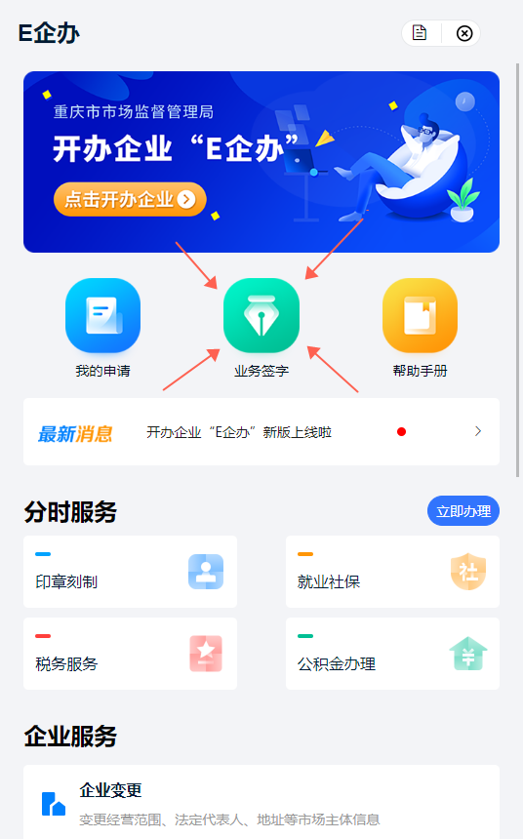

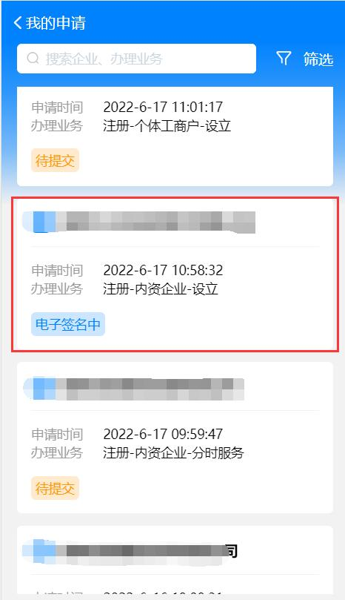

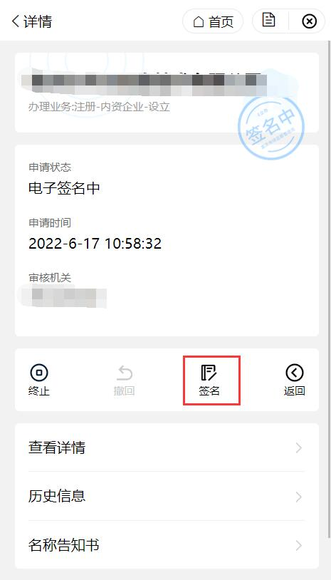

以有限公司变更登记为例。
➢在 E 企办首页，找到企业服务栏选择【企业变更】。
如图所示：
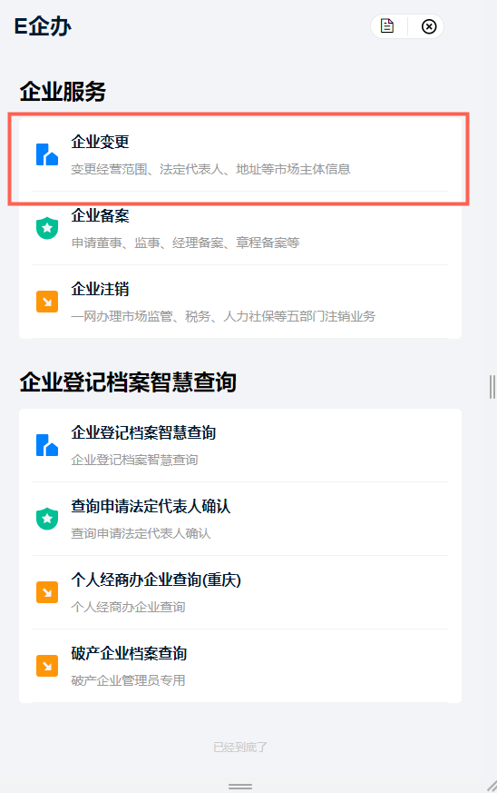

➢进入到变更企业信息的填写页面，请仔细填写公司的信息，
填写完成后点击【下一步】
如图所示：
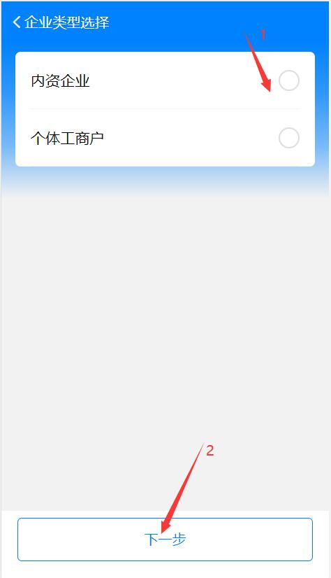

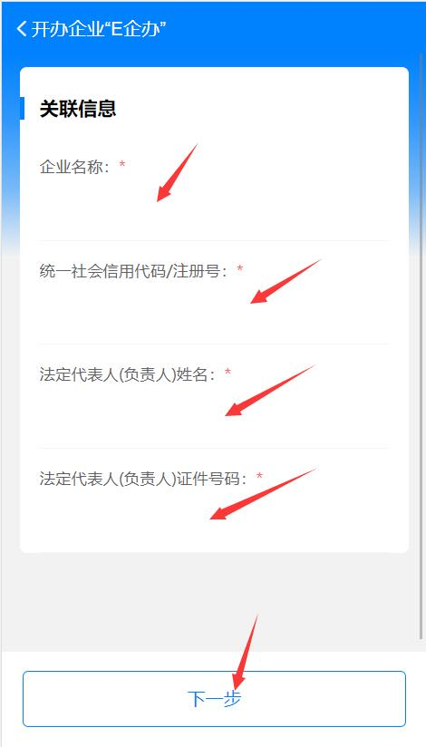

➢进入到变更事项的事项信息页面，根据需要，选择公司对应
需要变更、备案的数据项，勾选完毕后点击【保存】。
如图所示：
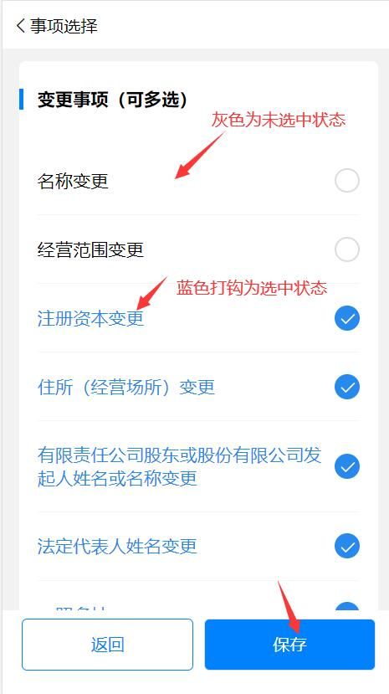

➢进入到信息录入页面，点击变更项进行相应的【修改、新增、
删除】操作，每个变更项改动后需点击【保存按钮】保存本次修改的信息，然后点击【返回】，继续选择填写其他变更事项。所有变更项填写完成检查无误后点击【下一步】。
如图所示：
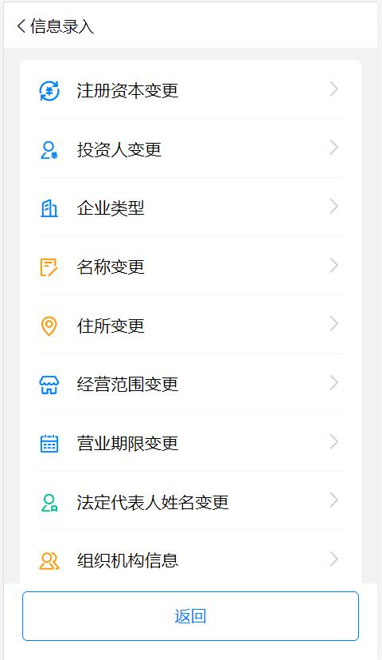

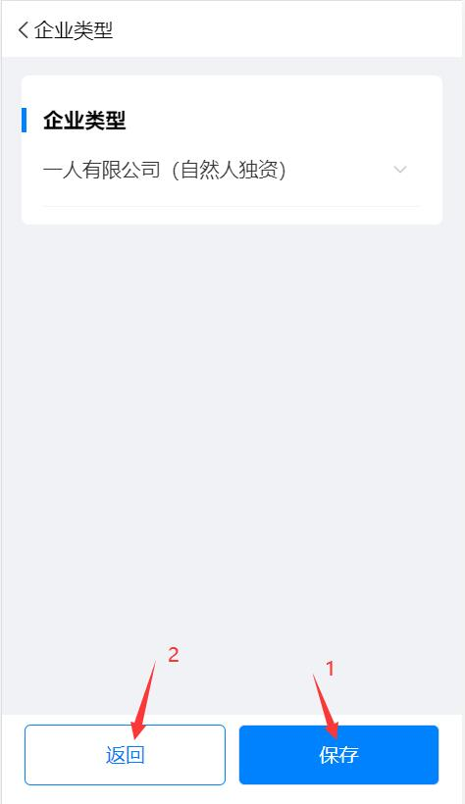

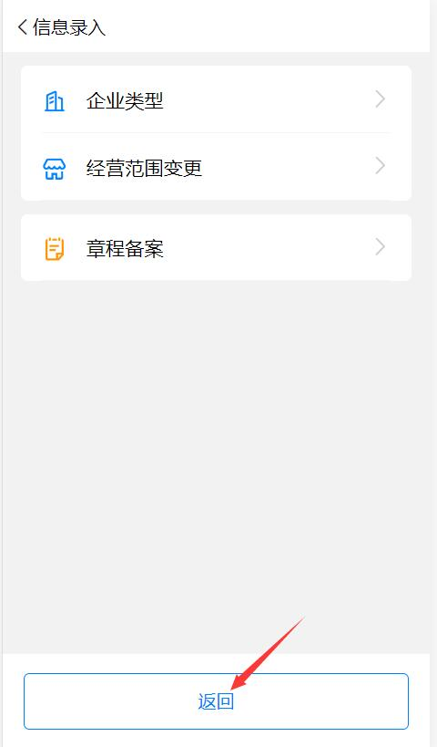

➢进入【流程选择页面】，点击【代理人信息】一栏中的【信息填报】。
如图所示：
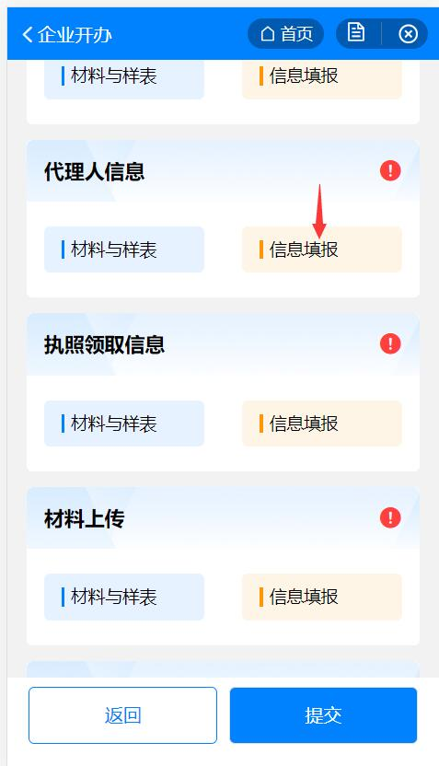

➢进入到【代理人】页面，点击【+代理人信息】，填写代理人
信息并保存，保存成功后点击【返回】。
如图所示：
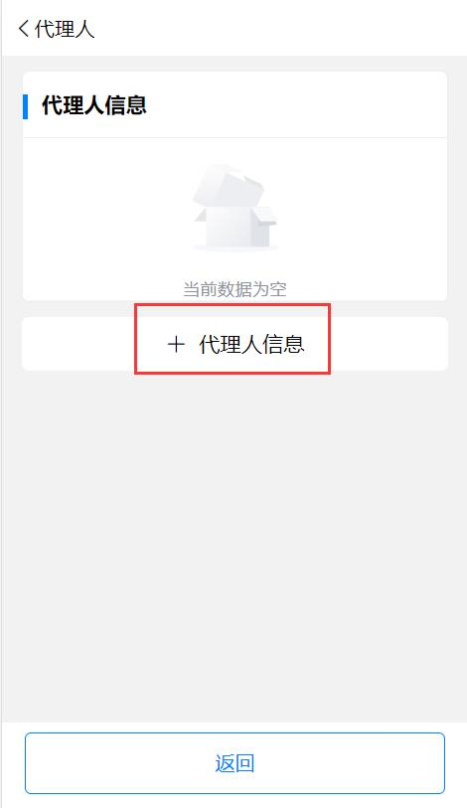

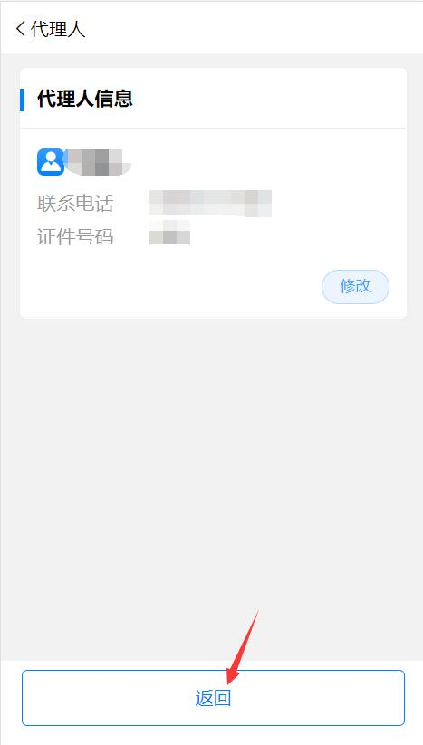

➢进入【流程选择页面】，点击【执照领取息】一栏中的【信息填报】。
如图所示：
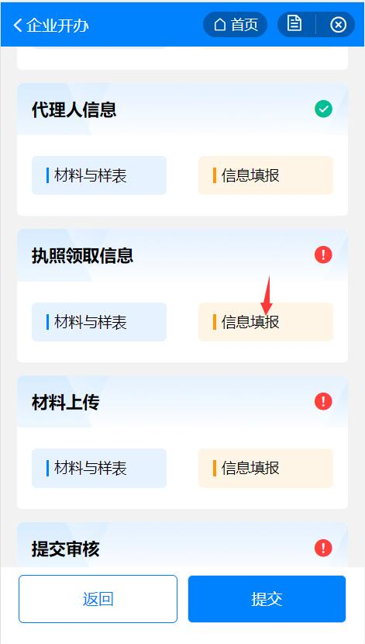

➢进入到【执照领取】页面，根据需求选择相应的领取和归还方式，完成页面信息填写后点击【保存】,保存成功后点击【返回】。
如图所示：
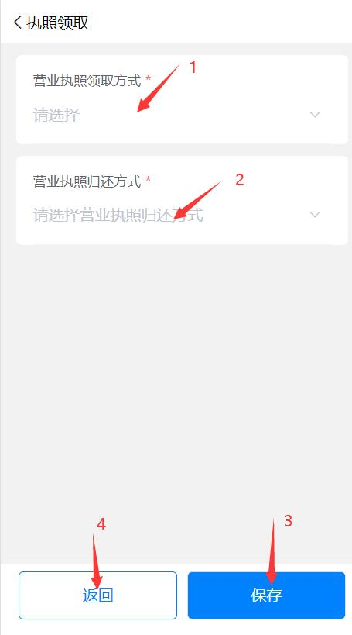

➢进入【流程选择页面】，点击【材料上传】一栏中的【信息填报】。
如图所示：
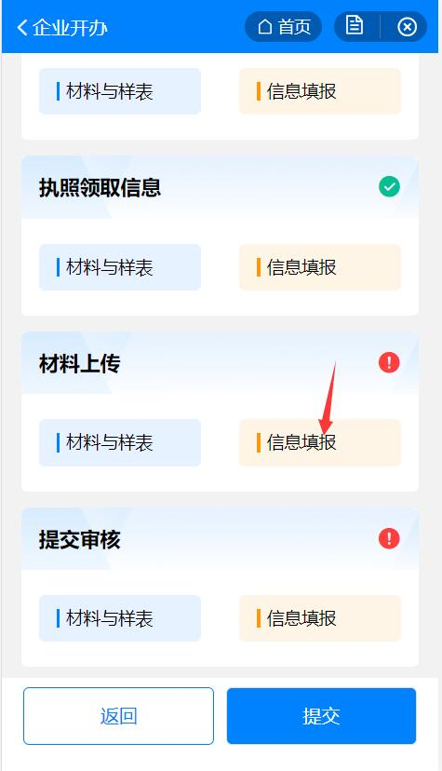
➢进入到【材料上传】页面，根据要求上传相应的资料，确认上传无误后点击【返回】。
如图所示：
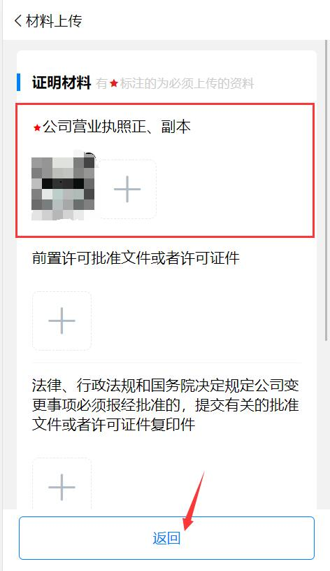

➢进入【流程选择页面】，点击【提交审核】一栏中的【信息填报】。
如图所示：
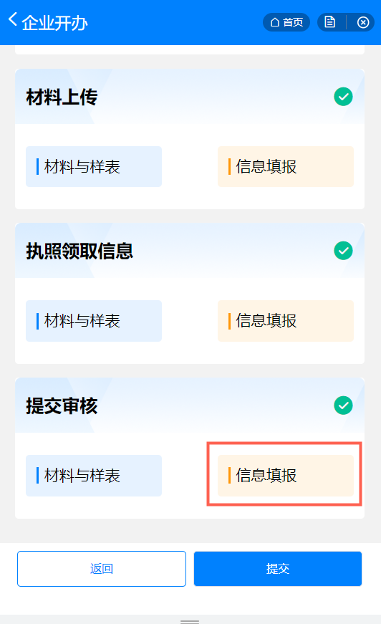

➢进入到【提交材料】页面，这是提交前的检查阶段，请仔
细检查核实填写的信息资料，确认无误后点击【提交】，如有需修改者 ，请点击【返回】到【流程选择页面】，选择对应的流程，点击【信息填报】进行修改。
如图所示：
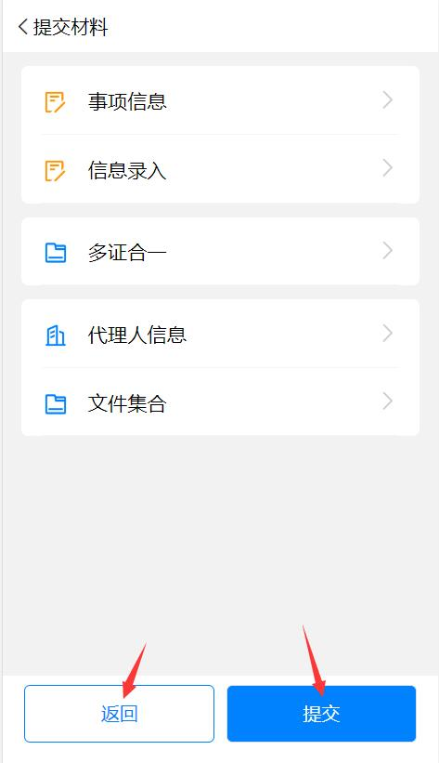
➢提交后，会有专人负责进行材料填写指导，如果材料已经符合申请条件，自动流转到签名提交环节。申请人收到需要签字确认的短信后，点击【E 企办】里的【业务签字】，实名认证后完成本人的签字确认，所有人签名完成后，系统自动提交。
如图所示：
